Pressmeddelande

Stockholm, 20 juni 2013
Fiat Group i Sverige börjar sälja Abarth
Abarth kommer till Sverige! En glad nyhet för alla vänner av exklusiva och sportiga bilar. Fiat Group Automobiles Sverige AB kommer att starta försäljning och distribution under sensommaren/hösten. Första återförsäljaren blir Hedin Bil i Göteborg.

- Detta är helt rätt tillfälle att starta med Abarth i Sverige, säger Alessio Castelli, VD Fiat Group Automobiles Sweden AB. Vi har under drygt ett års tid byggt ut vår egen organisation med bemanning på alla nyckelpositioner och vi har ett av marknadens starkaste och mest utbyggda servicenät. Abarth är ett mycket starkt varumärke som kommer att knyta nya kunder till oss.

- Vi vet att det finns ett stort intresse för Abarth i Sverige. Både från media och kunder. Dessutom är det ett av de länder där racingserien Trofeo Abarth körs. Här under ledning av Peter Wallenberg Jr. som är en stor bilentusiast.

Säljstarten för Abarth i Sverige sker under september och hos Hedin Bil i Göteborg.

- Vår avsikt är att ha representation i de största städerna i Sverige med start hos Hedin Bil, säger Alessio Castelli. Vi är mycket glada över att få starta hos Anders Hedin då hans företag har utmärkt kapacitet och vana av att arbeta med premiummärken.

- Det behövdes ingen längre betänketid för att ta beslutet att sälja Abarth, säger Anders Hedin, VD och ägare av Hedin Bil. Vi säljer allt bättre av Fiat i våra anläggningar och Abarth blir vårt italienska premium sportmärke.

Inledningsvis kommer Abarth-programmet i Sverige bestå av sex versioner:

Abarth 500 Custom 1,4 T-Jet 135 hk 170.000 SEK
Abarth 500C Custom 1,4 T-Jet 135 hk 190.000 SEK
Abarth 500 Turismo 1,4 T-Jet 160 hk 205.000 SEK
Abarth 500C Turismo 1,4 T-Jet 160 hk 225.000 SEK
Abarth 500 Competizione 1,4 T-Jet 160 hk 220.000 SEK
Abarth 500C Competizione 1,4 T-Jet 160 hk 240.000 SEK
Carlo Abarth skapade bilarna med skorpionen
Carlo Abarth föddes som Karl Abarth i Wien, Österrike 1908. I yngre år byggde han och designade motorcyklar och tävlade dessutom själv flitigt och framgångsrikt. En allvarlig olycka fick honom att ge upp tävlandet på två hjul. 1934 flyttade Abarth till Merano i Italien varifrån hans far härstammade och drev ett värdshus. Han träffade där motorfolk som Tazio Nuvolari och Ferry Porsche. Abarth naturaliserades till italienare och justerade sin namnstavning till Carlo. Han grundade Cisitalia med Rudolf Hruska och Piero Dusio och som bland annat byggde racerbilar. Abarth grundade så Abarth & Co i mars 1949 med sin stjärnbild skorpionen som firmalogotype. Abarth tillverkade sport- och tävlingsbilar och tog fram effektavgassystem till Fiats modeller, något som blev oerhört populärt och framgångsrikt. Abarth byggde dessutom sportversioner av flera märken men överlägset flest för Fiat. Bland dessa fanns Fiat 500 Abarth och Fiat Abarth 750. 1971 sålde Carlo sitt företag till Fiat men fortsatte som VD ett tag. Senare flyttade Carlo Abarth tillbaka till Wien där han dog 1979. Under 1980-talet producerade Abarth Fiats prestandabilar och tävlingsbilar. Bland annat Fiat 131 Abarth som var en vinnarbil i händerna på Markku Alén och Walther Röhrl. 2007 lanserade Fiat Group Automobiles Abarth som ett eget varumärke inom gruppen. Abarth producerar för närvarande flera versioner av Abarth 500 och Abarth Punto.

Torbjörn Lundgren
PR Manager
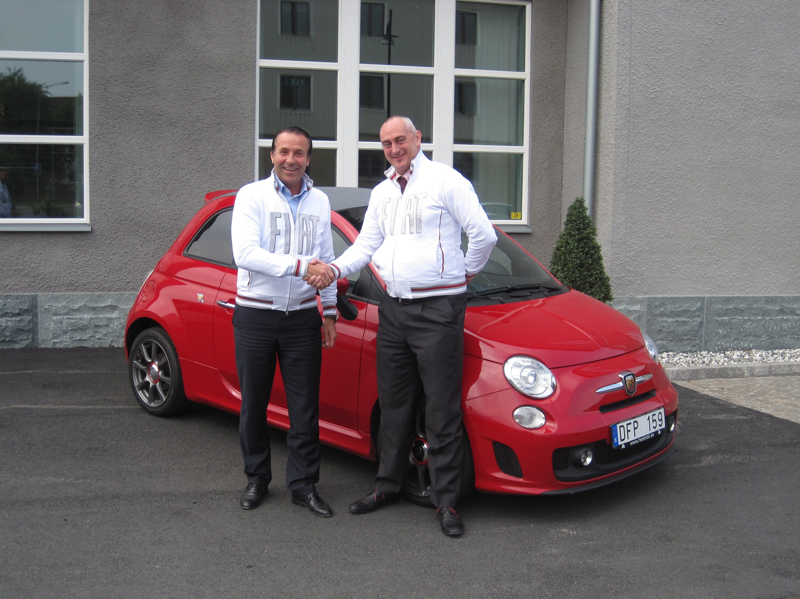
Bildtext: Nu kommer Abarth till den svenska marknaden. Första återförsäljaren blir Hedin Bil i Göteborg. Här sker handslaget mellan Anders Hedin, VD Hedin Bil och Alessio Castelli, VD Fiat Group Automobiles Sweden AB . Denna bild finns på www.fiatpress.se

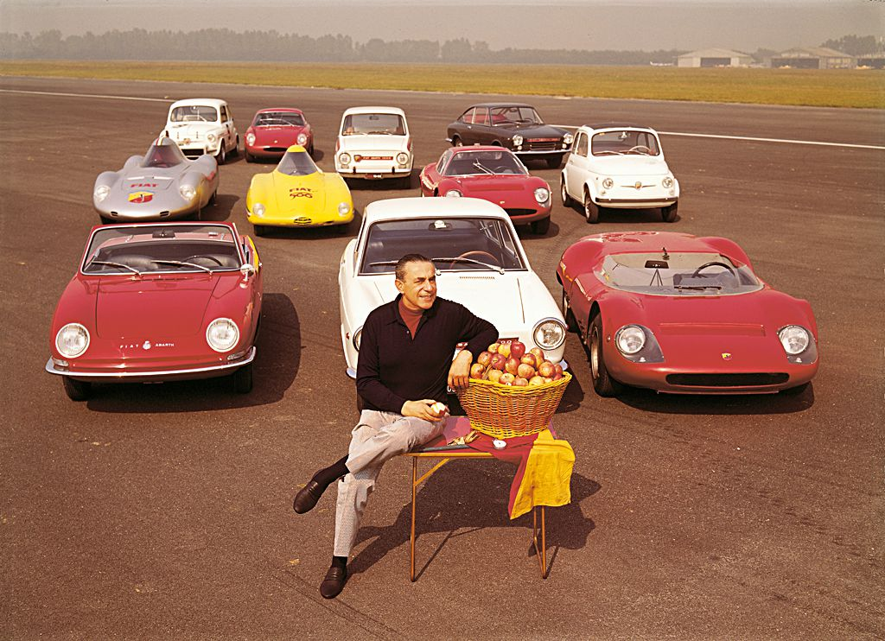
Bildtext: Grundaren Carlo Abarth med några av sina skapelser 1965. Han var född som Karl Abarth i Österrike men flyttade till Italien där han byggde upp sin bilrörelse och där han blev naturaliserad italienare. Denna och andra historiska bilder finns här: http://www.abarthpress.com/gallery/detail/816

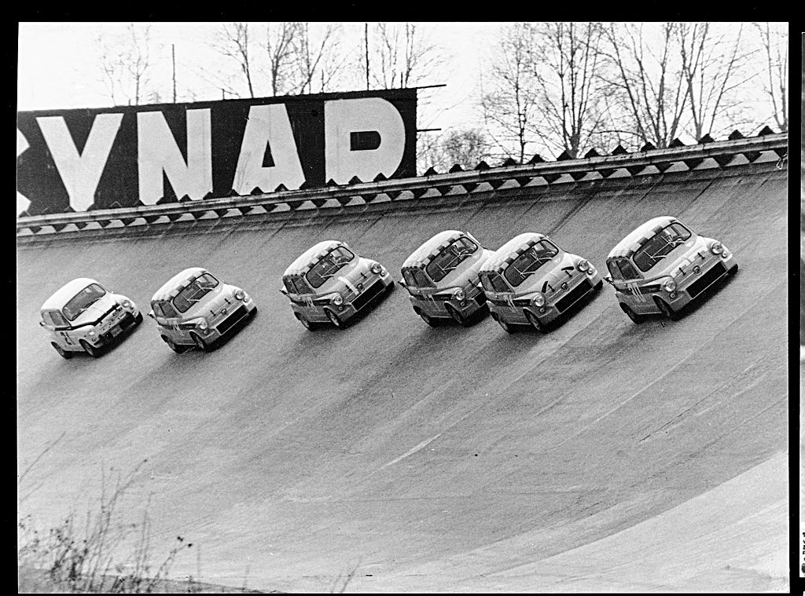
Bildtext: Så här såg det ut när det begav sig. Ett knippe små men ruggigt snabba Abarth 1000 Berlina i ett fyratimmarslopp på Monza 1966.

